暨南大学本科实验报告专用纸
课程名称 数字逻辑电路实验 成绩评定
实验项目名称 移位寄存器和集成计算器及其应用 指导教师 秦岭松
实验项目编号0806003808 实验项目类型 验证型 实验地点 B406
学生姓名 陈旭天 学号 2021100733
学院 智能科学与工程 系 人工智能 专业
实验时间 2022 年 10 月 6 日下午～ 月 日 午 温度 ℃湿度

- 实验目的
1.掌握时序电路的分析和测试方法。
2.掌握移位寄存器的逻辑功能、使用方法与应用。
3. 运用集成计数器构成任意进制计数器。
二、实验器件、仪器和设备
1．4位通用寄存器74LS194 2片
2．六反相器74LS04 1片
3．双4输入与非门74LS20 1片
4. 同步十进制计数器74LS162 2片 5．数字万用表UT56，数字信号显示仪
6. GOS－6051示波器
7．TDS－4数字系统综合实验平台
三、实验步骤和测试分析
实验步骤和测试分析包含实验项目标题、实验步骤、测试记录和分析结论四部分。其中实验项目要写清楚各个小项目名称、实验逻辑图或者接线图、各种测试记录表格和记录波形。
要求逻辑图、接线图和波形绘制要清晰，分析结论要和测试结果（数据、时序波形图）相吻合 。实验预习中要求的计算和设计内容根据实验内容放入具体
暨南大学本科实验报告专用纸(附页)

的实验小项目中。
- 扭环移存型计数器
- 先将74LS194 QAQBQCQD清零0000 ，再使电路实现单拍右移，记录QAQBQCQD状态转移表；
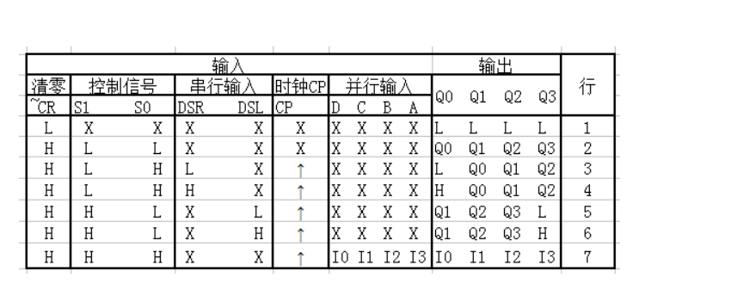
②置74LS194 QAQBQCQD初值为1010，使电路实现右移，记录QAQBQCQD状态转移表；
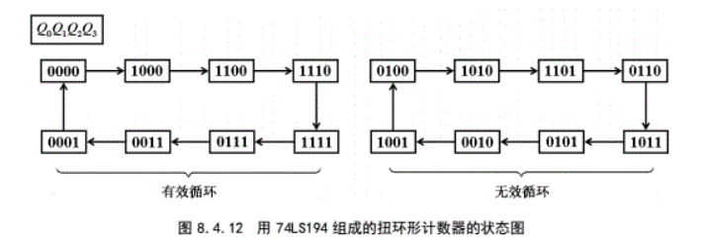

③分析测试结果指出电路逻辑功能，给出全状态转移图，确定一个有效电路状态转移图，并说明选择理由，此电路能自启动？
不难看出，它有两个状态循环，若取图中左边的一个有效循环，则余下的就是无效循环。显然这个计数器不能自启动。

- 自启动扭环移存型计数器
①单拍测试：
通过测试给出逻辑电路全状态转移图，确定电路逻辑功能，并说明电路能否自启动？
提示：先将74LS194 QAQBQCQD置初始值1010 ，再使电路实现右移，记录QAQBQCQD状态转移图。
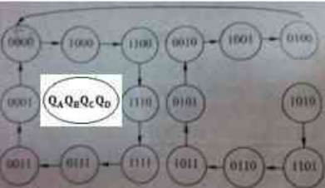

②连续方式测试： 将工作方式控制端S1S0＝01接逻辑电平开关， CLK端接连续脉冲0.1MHz， 将CLK端和QAQBQCQD接逻辑数字信号显示仪对波形显示观察分析，记录有效计数波形图。
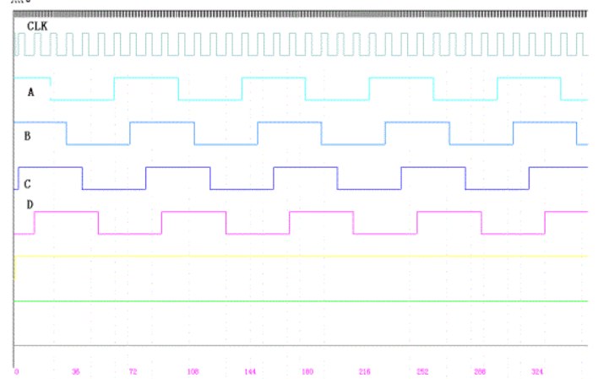

③分析测试结果指出电路逻辑功能，并分析以上两个逻辑电路功能的同异，此电路的优点。
第一个电路不具备自启动能力,一旦电路进入无效循环,将无法自动回到主计数循环。而第二个电路则具有了自启动功能,这是这个电路的优点.

四、问题回答和实验小结
①回答实验提出的问题； ②对实验进行总结。
- 时序逻辑电路的特点？电路结构由哪几部分组成？
结构上存在输入到输出的反馈通道、内含存储器件、具有记忆功能。电路结构由存储器件和逻辑电路组合而成。
- 使通用移位寄存器74LS194清零，除了可用CLR以外，可否使用左移和右移的方法来实现？可否用送数的方法来实现？若可行，如何进行操作？
可以。使用左移的方法时,令CLR=1 ，S1=1、SO=0，在左移串行输入端 SL 输入 0，经过四个时钟周期即可;使用右移的方法时,令CLR=1 ，S1=0、S0=1，在右移串行输入端 SR输入0，经过四个时钟周期即可;使用送数时,令CLR=1，S1=S0=1，ABCD=0000,并且送入一个 CP↑时刻即可。
- 用74LS194构成8位通用移位寄存器，画出逻辑电路图。
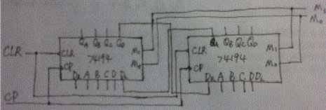
- 实验内容1中的环形移存型计数器能否自启动？实验中你是用怎样方式使其进入循环状态的？
不可以。对于含 0000 状态的循环，是通过清零，使其进入循环状态的;对于含 1010 状态的循环，是通过置数的方法使其进入循环状态的。
- 画出用74LS162和1片74LS00门电路采用预置法和复位法构成模7计数器的逻辑电路图、状态转移表和状态转移表图。
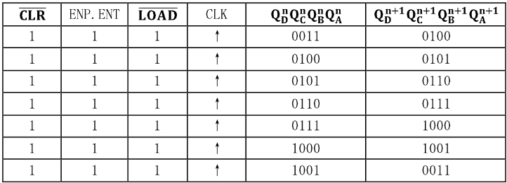

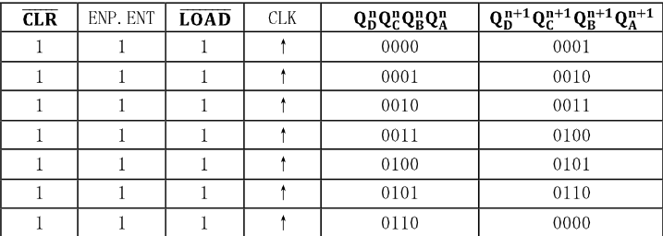
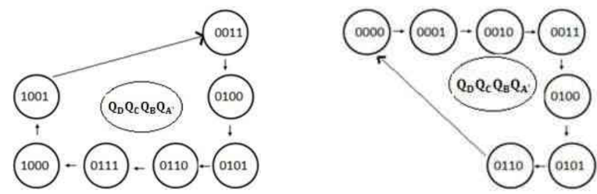
- 实验过程遇到的问题、现象及是否解决？怎样解决？
十分顺利

